Př 6 – hlísti (úkol č. 7)
Ahoj všem! Děkuji vám za úkol, který jste mně posílali. Doufám, že budete pořád stejně šikovní!
Dnes probereme třetí kmen bezobratlých živočichů! (Nic mně neposíláte!!! Když budete muset něco posílat, vždy to napíšu!)
Budou to hlísti. Takové nepříjemné potvory! Řada parazitů.
Nejprve se podíváte na video (neboj, má asi jen 7 minut) a pak si uděláte krátký zápis do sešitů. To je všechno!
………………………………………………………………………………………………………………………….
- video: https://www.youtube.com/watch?v=LyShE3XeBhk
- zápis do sešitů:
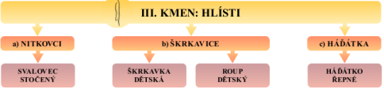
- žijí v půdě, ve vodě nebo jako parazité (u rostlin, živočichů i člověka)
hlavní znaky:
- tělo je červovité, protáhlé, nečlánkované
- na povrchu kutikula (=ochranná vrstva)
trávicí soustava: mají už ústní a řitní otvor
dýchací a cévní soustava: nejsou vyvinuty
nervová soustava: provazcovitá
rozmnožovací soustava: gonochoristé = mají oddělené pohlaví, tzn. rozlišujeme
samičku a samečka!
rozmnožují se pohlavně
vývoj nepřímý = tzn. z vajíčka je larva, která se později mění v
dospělce
zástupci: svalovec stočený – parazituje ve svalech
škrkavka dětská – parazit v tenkém střevě
roup dětský – parazit v tlustém střevě nebo v konečníku
háďátko řepné – napadá řepu cukrovku

MĚJTE SE HEZKY!
(to už do sešitu nepište)

